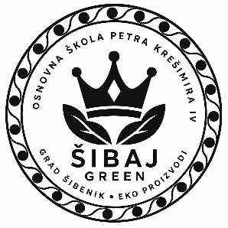
Školski projekt OŠ Petra Krešimira IV.
„Kako biti sigurniji u svakodnevnom okruženju“
Izvannastavna aktivnost: Eko skupina
Radionica: Green & Clean- kemija (3. lipnja 2026.)
Izrada Mediteranskog slanog i slatkog pilinga
Povodom Svjetskog dana okoliša (5.lipnja) i Svjetskog dana oceana (8. lipnja) naša Eko skupina odlučila je opet doprinijeti popularizaciji prirodne kozmetike koja je kako se već zna zdravija i za naše tijelo i za naš okoliš. Ovaj put izrađivali smo domaći prirodni piling za tijelo. Napravili smo dvije vrste pilinga, jedan sa morskom bio soli, a drugi s nerafiniranim smeđim šećerom. Kao bazna ulja u obje vrste pilinga dodali smo organsko bademovo ulje (od našeg lokalnog OPG-a Juran) i organsko kokosovo ulje. Dodatno smo pilinge obogatili MJEŠAVINOM osušenog i samljevenog bilja iz našeg školskog mediteranskog vrta (listovi kadulje, ružmarina i mente te cvjetovi smilja). Pilinge smo spakirali u staklene posudice na koje smo nalijepili etikete s logom naše eko- skupine, nazivom i sastavom proizvoda.
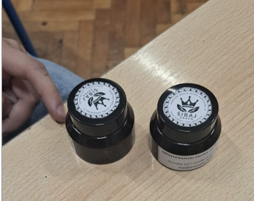
Sastojci:
- 1 šalica sitnijeg bijelog ili smeđeg šećera ili soli
- 1/4 šalice (60 ml) ulja slatkog badema
- 1/4 šalice (60 ml) kokosovog ulja (rastaljenog)
- 1,5 žlice mljevenih suhih cvjetova smilja
- 1,5 žlica mljevenih suhih listova kadulje
- OPCIONALNO – 3 žlice mješavine mljevenog osušenog bilja
- Po želji: 5-10 kapi eteričnog ulja smilja i/ili kadulje ili nekog drugog

